**Задание 6**



Nvar=2; Amax = 11

1. Для периодической несинусоидальной функции, заданной графически, определить:

- постоянную составляющую A0

- косинусные и синусные коэффициенты Ck и Bk для трех первых гармоник (k = 1, 2, 3) разложения в ряд Фурье

- модуль Ak и фазу φk каждой гармоники.

2. Построить комплексный спектр  и амплитудно-фазовый спектр сигнала , как функцию от частоты 

3. Рассчитать значения функции  в 7 точках на интервале  и занести их в таблицу.

4. По результатам расчета построить графики исходной функции  и  на одном рисунке.

# Решение.

1.а) постоянная составляющая

$$A_{0}( \int_{-π}^{-\frac{π}{2}}{\left(-11\right)dt+\int_{-\frac{π}{2}}^{\frac{π}{2}}{5.5dt} )}=1.3575$$

1.б) коэффициенты Bk для k = 1, 2, 3 по формуле 

1. в) коэффициенты Ck для k = 1, 2, 3 по формуле 

1. г) модуль гармоник Ak для k = 1, 2, 3 по формуле 







1. д) фаза гармоник для k = 1, 2, 3 по формуле 







2. Комплексный спектр

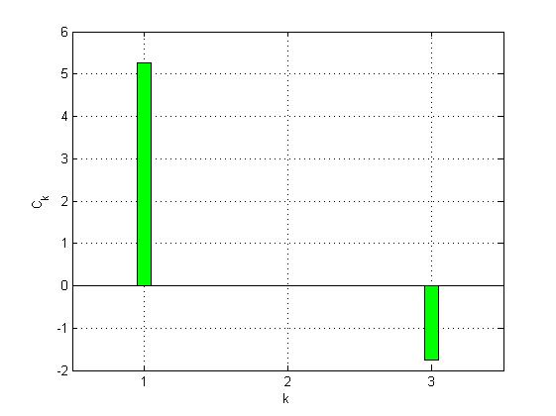

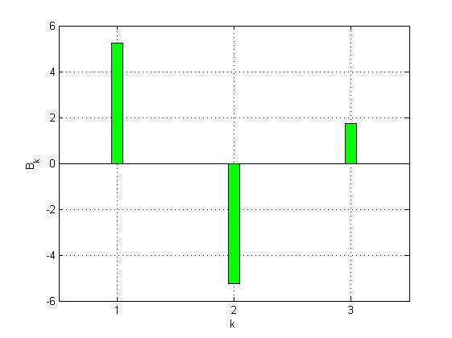

Амплитудно-фазовый спектр сигнала 

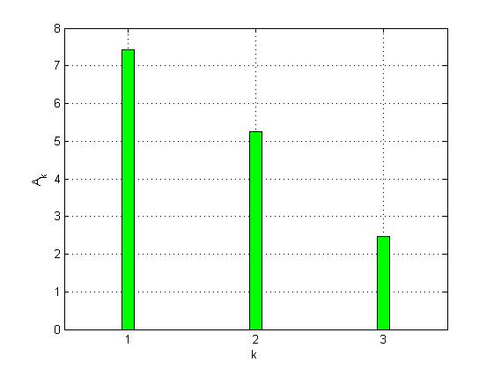

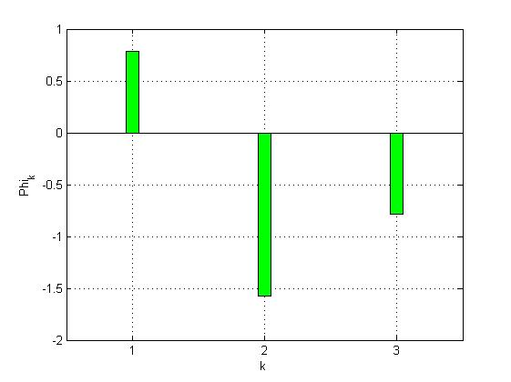

3. Общий вид разложения периодической функции в ряд

$$φ=A_{0}+\sum{C_{k}*\cos\left(kωt\right)+\sum{B_{k}*sin\left(kωt\right)}}$$

|  |  |  |  |  |  |  |  |
| --- | --- | --- | --- | --- | --- | --- | --- |
| t |  |  |  | 0 |  |  |  |
| $$φ$$ | -2.1439 | -13.798 | -2.1439 | 4.8589 | 4.8589 | 6.6096 | -2.1439 |

